**物理小练18**

1.如图甲所示，弹簧振子以*O*点为平衡位置，在*A*、*B*两点间做简谐运动，图乙为这个弹簧振子的振动图像．下列说法中正确的是(　　)

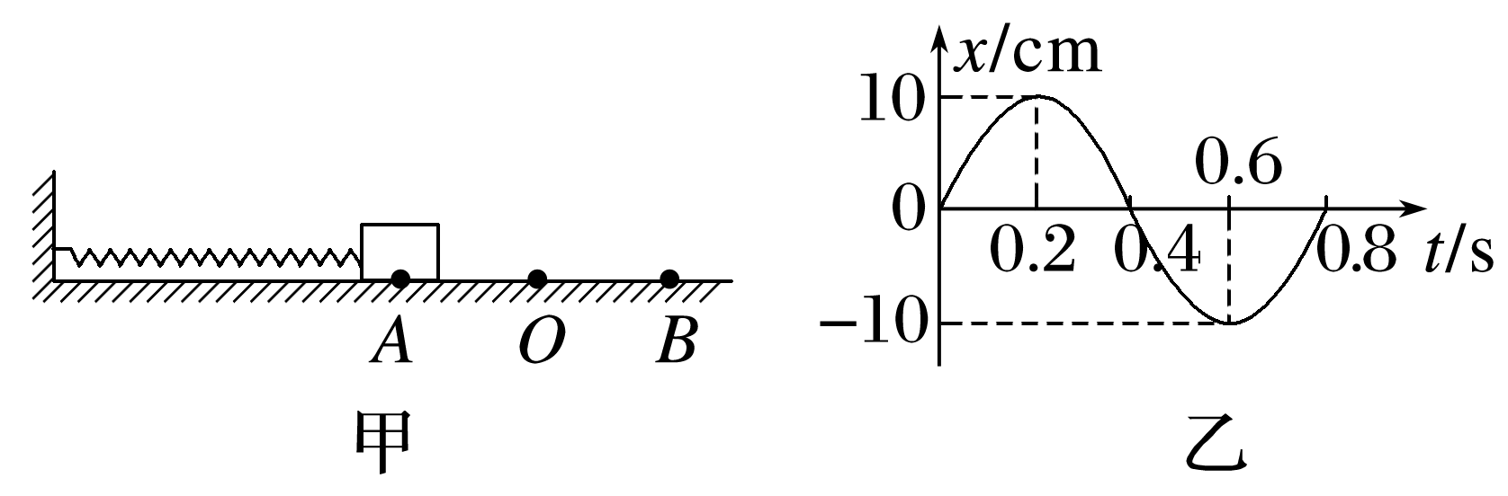A．在*t*＝0.2 s时，弹簧振子的加速度为正向最大

B．在*t*＝0.1 s与*t*＝0.3 s两个时刻，弹簧振子在*O*点两侧关于*O*点对称

C．从*t*＝0到*t*＝0.2 s时间内，弹簧振子做加速度增大的减速运动

D．在*t*＝0.6 s时，弹簧振子有最小的弹性势能

2.某质点的振动图像如图所示，下列说法正确的是(　　)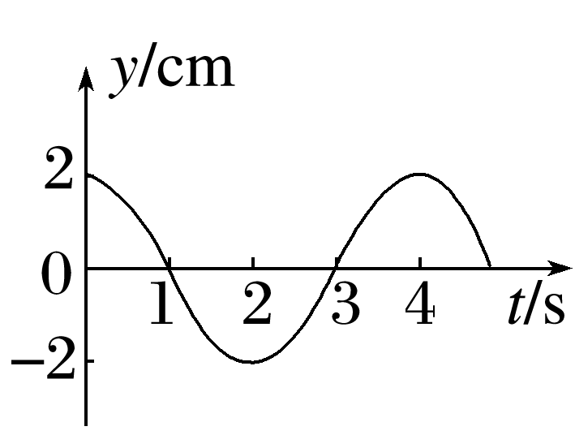

A．1 s和3 s时刻，质点的速度相同

B．1 s到2 s时间内，质点的速度与加速度方向相同

C．简谐运动的表达式为*y*＝2sin (0.5π*t*＋1.5π) cm

D．简谐运动的表达式为*y*＝2sin (0.5π*t*＋0.5π) cm

3.有甲、乙两单摆，其振动图像为如图所示的正弦曲线，则下列说法中不正确的是(　　)

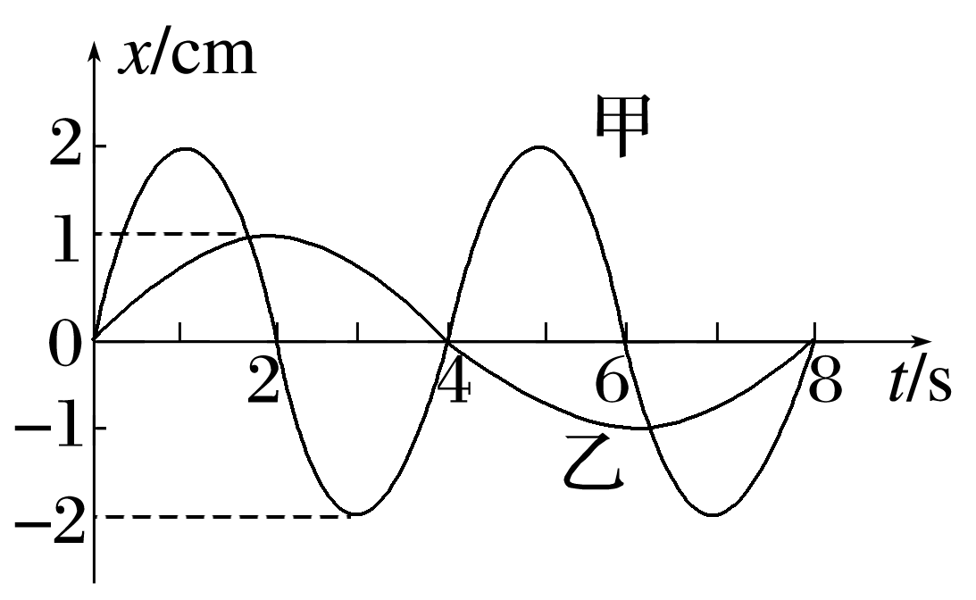A．甲、乙两单摆的摆球质量之比是1∶2

B．甲、乙两单摆的摆长之比是1∶4

C．*t*＝1.5 s时，两摆球的加速度方向相同

D．3～4 s内，两摆球的势能均减少

4.在探究单摆运动的实验中：

(1)图(a)是用力传感器对单摆运动过程进行测量的装置图，图(b)是与力传感器连接的计算机屏幕所显示的*F*－*t*图像，根据图(b)的信息可得，从*t*＝0时刻开始摆球第一次摆到最低点的时刻为________s，摆长为________m(取π2＝10，重力加速度大小*g*＝10 m/s2)．

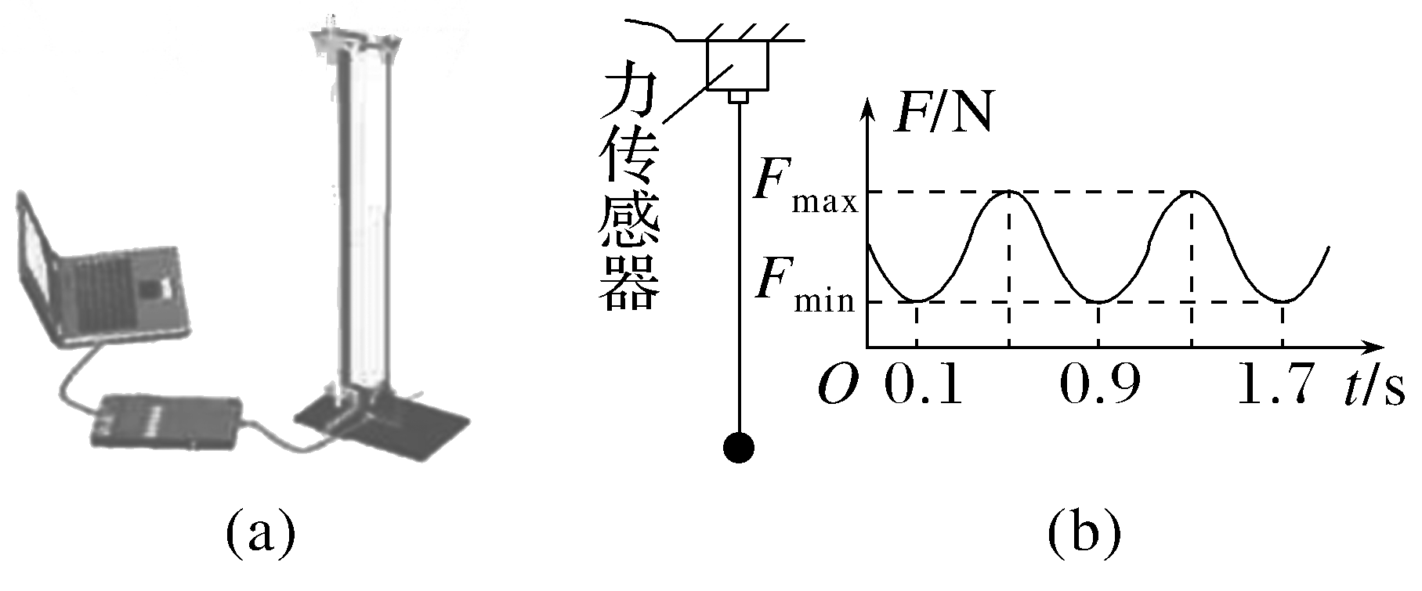(2)单摆运动的回复力是________．

A．摆球所受的重力

B．摆球重力在垂直摆线方向上的分力

C．摆线对摆球的拉力

D．摆球所受重力和摆线对摆球拉力的合力

(3)某同学的操作步骤如下，其中正确的是________．

A．取一根细线，下端系住直径为*d*的金属小球，上端固定在铁架台上

B．用米尺量得细线长度*l*，即摆长为*l*

C．在摆线偏离竖直方向5°位置由静止释放小球

D．让小球在水平面内做圆周运动，测得摆动周期，再根据公式计算重力加速度

**物理小练18答案**

1.答案　C

解析　在*t*＝0.2 s时，弹簧振子的位移为正向最大值，*a*＝－，知弹簧振子的加速度为负向最大，A错误；在*t*＝0.1 s与*t*＝0.3 s两个时刻，弹簧振子的位移相同，说明弹簧振子在同一位置，B错误；从*t*＝0到*t*＝0.2 s时间内，弹簧振子从平衡位置向最大位移处运动，位移逐渐增大，加速度逐渐增大，加速度方向与速度方向相反，弹簧振子做加速度增大的减速运动，C正确；在*t*＝0.6 s时，弹簧振子的位移为负向最大值，即弹簧的形变量最大，弹簧振子的弹性势能最大，D错误．

2.答案　D

解析　*y*－*t*图像上某点的切线的斜率表示速度；1 s和3 s时刻，质点的速度大小相等，方向相反，故A错误；1 s到2 s时间内，质点做减速运动，故加速度与速度反向，故B错误；振幅为2 cm，周期为4 s，*ω*＝＝ rad/s＝0.5π rad/s，*t*＝0时，*y*＝2 cm，则*φ*＝0.5π，故简谐运动的表达式为*y*＝*A*sin (*ωt*＋*φ*)＝2sin (0.5π*t*＋0.5π) cm，故C错误，D正确．

3.答案　A

解析　单摆的周期与振幅与摆球的质量无关，无法求出甲、乙两单摆摆球的质量关系，A错误；由题图图像可知甲、乙两单摆的周期之比为1∶2，根据单摆的周期公式*T*＝2π可知，周期与摆长的二次方根成正比，所以甲、乙两单摆的摆长之比是1∶4，B正确；由加速度公式*a*＝＝，*t*＝1.5 s时，两摆球位移方向相同，所以它们的加速度方向相同，C正确；3～4 s内，两摆球均向平衡位置运动，两摆球的势能均减少，D正确．

4.答案　(1)0.5　0.64　(2)B　(3)AC